Návod na doplnění kontaktních údajů do evidence členů ČMMJ

Krok 1) Otevřete si následující webovou stránku: https://swdiana.cmmj.cz/
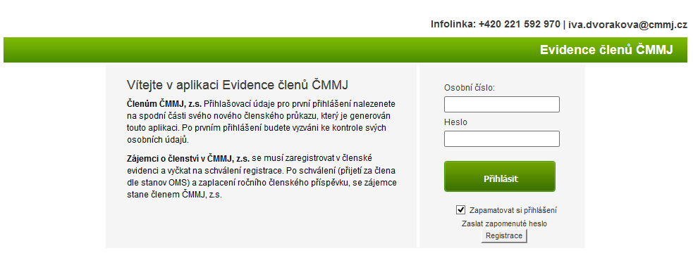

Krok 2) V zobrazeném okně doplníte z průkazu člena ČMMJ Osobní číslo (označeno červeně) a heslo (označeno modře). Tyto údaje se na průkazu člena ČMMJ zobrazují do doby prvního přihlášení do SW Diana. Poté je v případě zapomenutí přihlašovacích údajů nutné vygenerovat přes zapomenuté heslo anebo přes Administrátora (jednatele OMS).

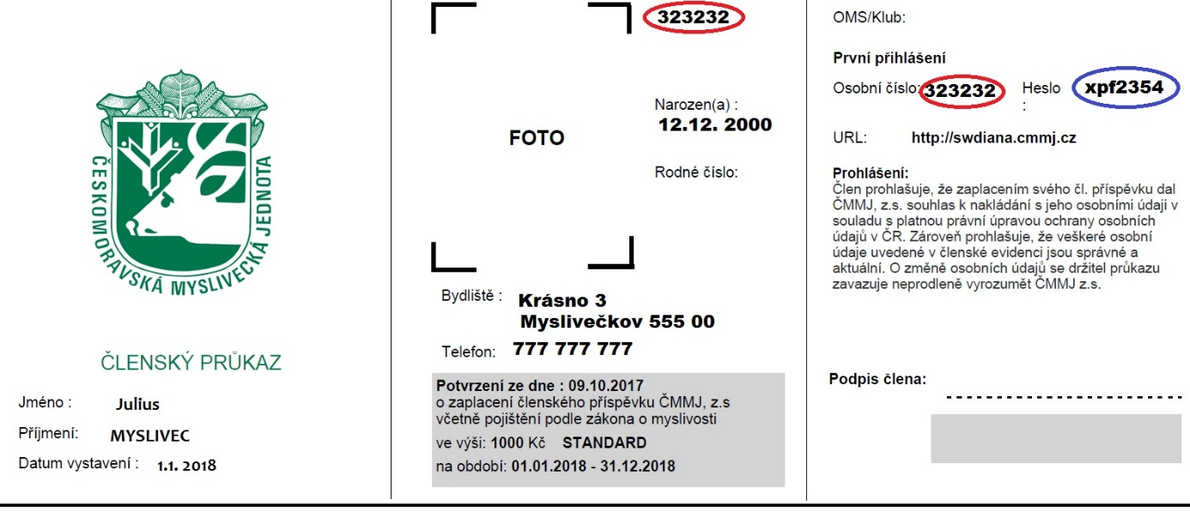

Krok 3) Otevře se vám okno SW Diana s vaší kartou a zmáčknete tlačítko upravit.
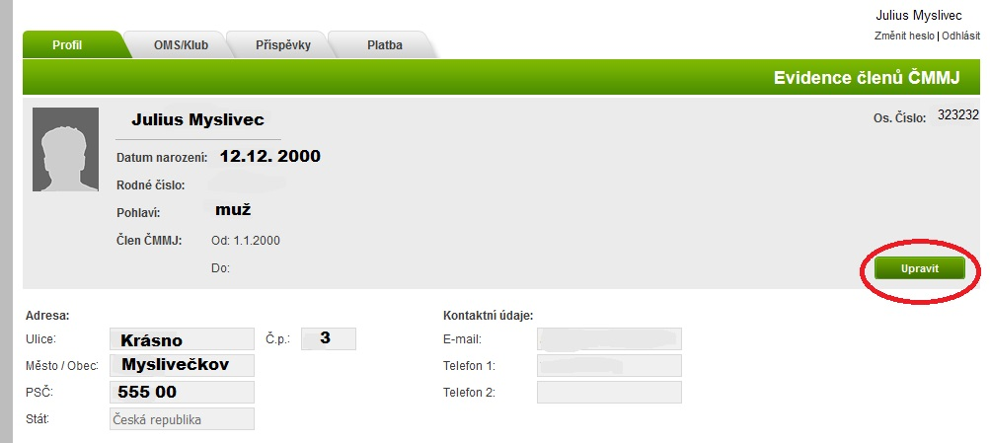

Krok 4) Doplníte e-mail, telefon a potvrdíte tlačítkem Uložit změny.
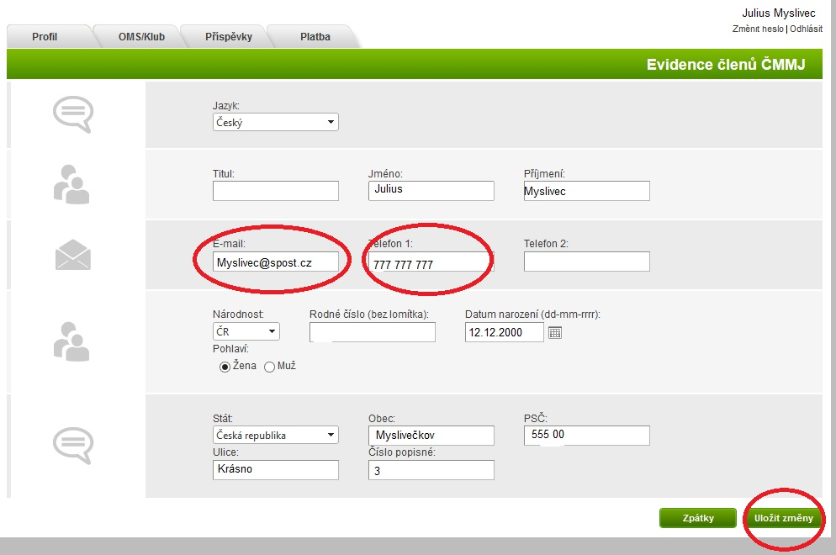
Krok 5) Poté se vrátíte na základní profil karty a stačí se vpravo nahoře Odhlásit.
Tímto posledním krokem je změna v kartě provedena a po aktualizaci seznamu rozhodčích, která se bude provádět 1x za 1-2 týdny na sekretariátu ČMMJ, se promítne i do seznamu rozhodčích a čekatelů.

